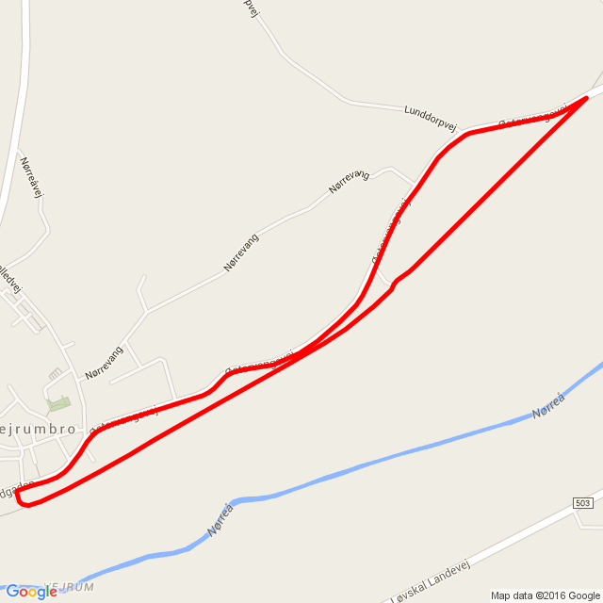

Lokaldysten 2016 Vejrumbro Cykel-rute 4,06 km

Start/målområde

Købmandsgården